２０１７．５．１７
自然農業体験のお誘い
田植え
須惠の自然に抱かれた
宮崎ファーミングの田んぼ

しろかきの終わった田んぼに
かわいい米の苗

みんな 泥んこ
植えましょう
〈大自然に抱かれて 野生に戻ろう〉
☆★ 田植え後 宮崎ファーミングのお米で おにぎりパーティーをします ★☆
日 時：６月25日（日）
10時 宮崎ファーミングに集合
雨天決行
完全予約制（６月22日までに
ご連絡ください。）
参加料：一人1000円（4歳以上）
持ち物：汚れてもいい服装・靴下、帽子、
水筒、タオル、着替え
（田んぼには素足または靴下で入ります）
雨天の場合：雨具

※ お米を購入される場合は、事前にお知らせください。
・白米５ｋｇ 2000円
・玄米５ｋｇ 2000円

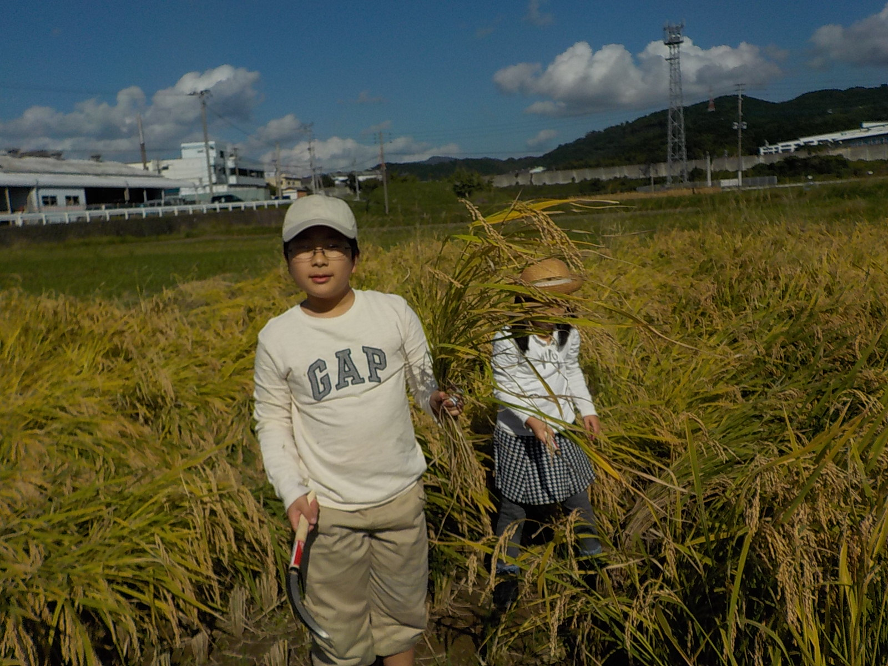

〈大きくなぁれ！！〉
秋には稲刈りをして食べましょう！

宮崎ファーミング有限会社 宮崎重人
〒８１１－２１１２
福岡県糟屋郡須惠町大字植木１８５１－５
電話 ０９０－９４８５－１３１１
ＦＡＸ ０９２―９３６－１１７２

